Raspberry 安裝

1. 到官網下載raspbain印象檔
https://www.raspberrypi.org/downloads/raspbian/
我選擇的是完整版(2016-03-18-raspbain-jessie.img)而非lite版

2. 將印象檔燒入至8G的SD卡中。
sudo dd if=A of=B
其中A是剛剛步驟一下載下來的印象檔路徑，B則是SD卡的位置(ex:
/dev/mmcblk0)。
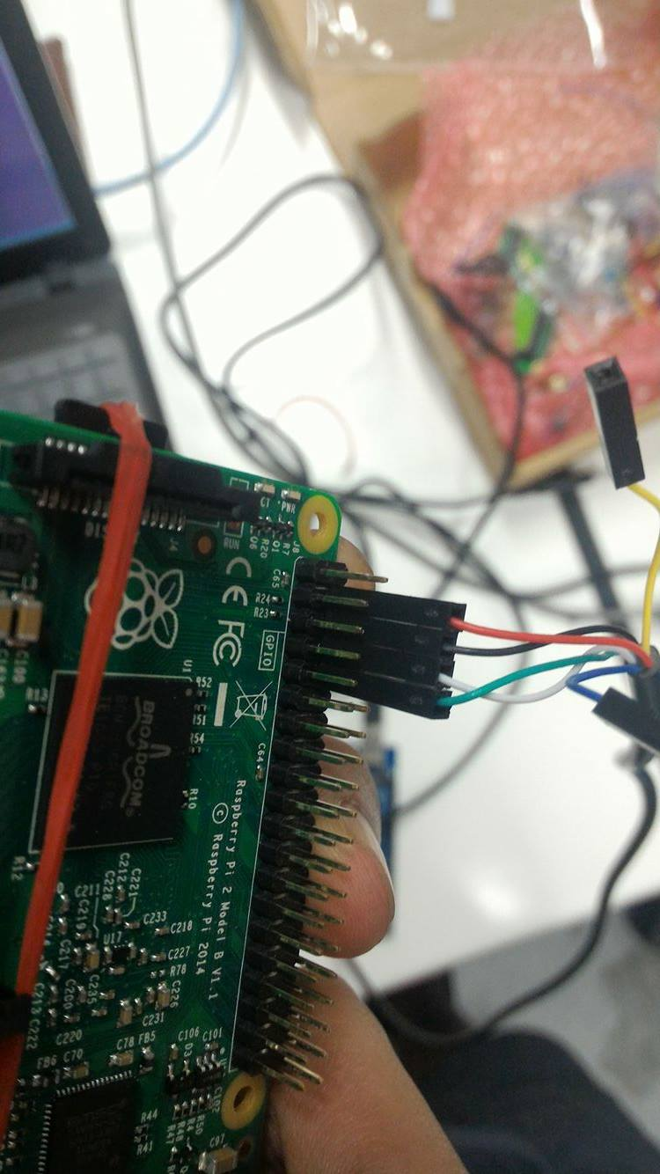
3. 將SD卡插入Rpi中，並將Rpi透過usb
連線上電腦，腳位接的方式如右圖。

4. 假設Rpi連線於電腦的port為ttyUSB0，
使用screen去操控rpi內的raspbain。
screen /dev/ttyUSB0 115200
其中115200為baud rate

5. 登入帳號密碼，raspbain預設的帳號為
pi，密碼為raspberry。

6. 如果用磁碟工具去看SD卡，會發現雖然
SD卡有8G，但掛載root的磁區只3.7G，
而且已經用掉了88%的空間，若不擴充會導
致就算只是更新也會將空間塞爆，更不用說安裝之後要用到的工具，所以我們要
來擴充root空間。(以下的步驟是在raspbain中進行)
(Ref : http://www.circuidipity.com/resize-rootfs-raspberry-pi.html)

6-1開啟dfisk
sudo dfisk /dev/mmcblk0
6-2 刪掉第二分割區。
6-3 建立一個新的分割區，但起始磁區要和原本的一樣，至於結束磁區就看希望
root磁區被擴充多少，這次我是把剩下的空間全都給root。
6-4 將改變寫入。
6-5 重開機。
6-6 resize2fs /dev/mmcblk0p2

7. 現在已經有足夠的硬碟空間，所以下一步驟就是連網。
(Ref: https://www.raspberrypi.org/documentation/configuration/wireless/wireless-cli.md)

7-1 將外接無線網卡接上Rpi。
7-2 確定無線網卡的名稱。
iwconfig
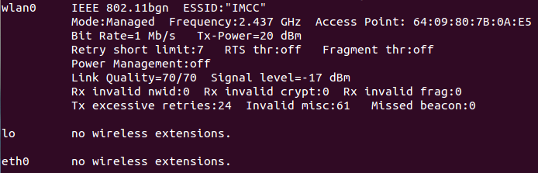
插拔網卡並觀察iwconfig結果就能確定我的網卡是wlan0。
7-3 搜尋wifi
sudo iwlist wlan0 scan
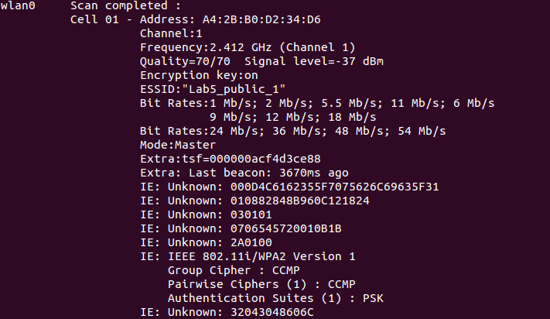
會得到如上圖的結果，其中ESSID是wifi名稱，IE: IEEE 802.11i/WPA2表示
是WPA2加密。而WPA/WPA2加密方式需要使用wpa_supplican才能連線。
7-4 修改/etc/wpa_supplicant/wpa_supplicant.conf
(因為內建沒有vim所以編輯器只能用vi或是nano)
於增加以下的內容:
network={
ssid="The_ESSID_from_earlier"
psk="Your_wifi_password"
}
7-5 重新啟動網卡
sudo ifdown wlan0
sudo ifup wlan0
7-6 確認成功了沒可以使用
ifconfig wlan0
如果inet addr後面有ip位置，那就表示成功了。
8. 更新並且安裝一些基本的工具。
sudo apt-get update
sudo apt-get upgrade
sudo apt-get intsall vim
sudo apt-get arduino

